1.Aşağıdakilerden hangisi ısı yalıtım malzemesi değildir?
A) Demir
B) Silikon yünü
C) Cam yünü
D) Strafor köpük
2.Maddeler ısı aldıklarında aşağıdakilerden hangisi gerçekleşmez?
A) Maddenin sıcaklığı artar.
B) Tanecikler arasındaki boşluk artar.
C) Tanecikler daha yavaş hareket eder.
D) Taneciklerin hızı artar.
3.Aşağıdakilerden hangisi fosil yakıt değildir?
A) Doğal gaz
B) Odun
C) Taş kömürü
D) Petrol
4.Aşağıdakilerden hangisi yenilenebilir enerji kaynağıdır?
A) Kömür
B) Doğal gaz
C) Nükleer yakıt
D) Rüzgar
5.Aşağıdakilerden hangisi katı yakıt değildir?
A) Linyit
B) Odun kömürü
C) Benzin
D) Taş kömürü

6.Kullandığımız bütün enerjilerin kaynağı nedir?
A) Kömür
B) Petrol
C) Güneş
D) Jeotermal

7.Aşağıdaki maddelerden hangisi yalıtkan maddedir?
A) Bakır
B) Alüminyum folyo
C) Tuzlu su
D) Plastik
8.Aşağıdaki maddelerden hangisi iletken maddedir?
A) Şekerli su
B) Kolonya
C) Kurşun kalem ucu
D) Tahta
9.Aşağıdaki araçların hangisinde elektrik iletkeni ve yalıtkanı bir arada bulunmaz?
A) Ütü
B) Eldiven
C) Elektrik sobası
D) Tost makinesi
10.Elektrik iletimi ile ilgili olarak aşağıdaki verilen cümlelerden hangisi yanlıştır?
A) Gazlar da iletken hale geçebilir.
B) Yalıtkan maddeler her zaman yalıtkanlık özelliği göstermez.
C)Saf su, şekerli su elektriği iletir.
D) Yıldırım ve şimşek gazların da iletken olabileceğini gösterir.
11.Elektik çarpan bir kişiye aşağıdakilerden hangisi yapılmamalıdır?
A) Sigortaları kapatmak.
B) Elektriğin çarptığı kişiyi elinden tutarak çekmek
C) Giysi gibi yalıtkan yerlerinden tutarak çekmek
D) Yetkili kişilere haber vermek

12.Aşağıdaki elektrik devresinde ampulün yanması için kabloların ucuna aşağıdakilerden hangisi yerleştirilebilir?
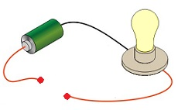
A) Metal anahtar
B) Plastik tarak
C) Kağıt
D) Cam

13.Şekildeki elektrik devresinde ampulün yanabilmesi için suyun içerisine hangi madde karıştırılmalıdır?
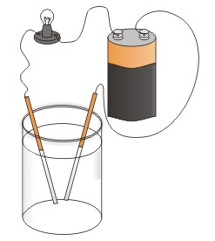
A) Tuz
B) Şeker
C) Alkol
D) Mürekkep
14.Aşağıdaki cümlelerden hangisi yanlıştır?
A) İnsan vücudu elektriği iletmez.
B) Kauçuk yalıtkan bir maddedir.
C) Yalıtkan maddeler de iletkenlik özelliği kazanabilir.
D) Metaller elektrik iletkenidir.
15.Bir maddenin elektrik iletimine karşı gösterdiği zorluğa ............... denir?
Yukarıdaki cümle aşağıdaki kelimelerden hangisi ile doldurulmalıdır?
A) Akım
B) Direnç
C) Zorluk
D) Ohm
16.Direnç aşağıdaki araçlardan hangisi ile ölçülür?
A) Ohmmetre
B) Ampermetre
C) Metre
D) Voltmetre
17.Bir iletkenin direnci aşağıdakilerden hangisine bağlı değildir?
A) İletkenin uzunluğu
B) İletkenin kesiti
C) İletkenin cinsi
D) İletkenin şekli
18.Filamanlı ampulün içerisinde bulunan telin direncinin fazla olması istenmektedir.
Aşağıdakilerden hangisinin yapılması direnci artırmaz?
A) Telin uzun yapılması
B) Telin ince yapılması
C) Telin kalın yapılması
D) Telin tungstenden yapılması

19.Ayarlı dirençlere reosta denir.
Aşağıdaki yerlerden hangisinde reosta kullanılmamıştır?
A) Reostalı lamba
B) Ses açma düğmesi
C) Fırın
D) El feneri

20.Şekilde aynı maddeden yapılmış tellerle kurulmuş devrede ampullerin parlaklıklarını karşılaştırınız?
S:kalınlık l: uzunluk
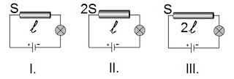

A) I > II > III
B) II > III >I
C) I > III > II
D) II > I > III
21.Bir iletkenin direnci için aşağıdakilerden hangisi doğrudur?
A) Direnç arttıkça devredeki ampulün parlaklığı artar.
B) Direnç iletkenin uzunluğu arttıkça azalır.
C) İletkenin kesit alanı arttıkça direnç azalır.
D) Direnç elektrik akımını kolaylaştırır.

22. 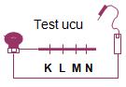
Şekildeki düzenekte test ucu telin hangi noktasına değerse ampul en parlak yanar?
A) K B) L C) M D) N

23. Aynı metalden yapılmış aşağıdaki iletken tellerden direnci en küçük olan hangisidir? (L: uzunluk; S: kesit alanı)
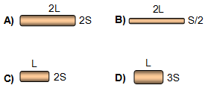

24. 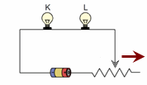
Şekildeki devrede K ampulünün parlaklığının arttırılması için ne yapılmalıdır?
A) Reostanın sürgüsü ok yönünde hareket ettirilmelidir.
B) Ampul sayısı arttırılmalıdır.
C) Reostanın sürgüsü okun tersi yönde hareket ettirilmelidir.
D) Kullanılan iletkenin uzunluğu arttırılmalıdır.
25. 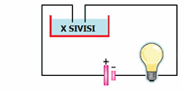
Şekildeki devrede ampulün yanması için kaptaki x sıvısı aşağıdakilerden hangisi olamaz?
A) Tuzlu su
B) Asitli su
C) Şekerli su
D) Limonlu su

